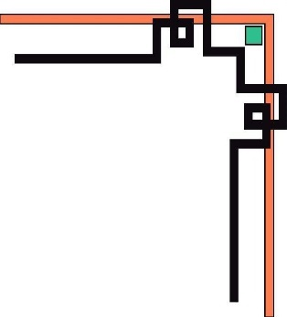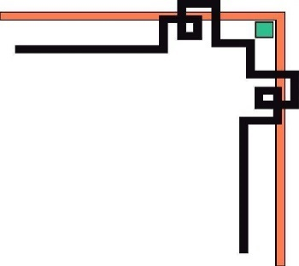

**TRƯỜNG ĐẠI HỌC SƯ PHẠM KỸ THUẬT TP.HCM**

**KHOA ĐÀO TẠO CHẤT LƯỢNG CAO**

**NGÀNH CÔNG NGHỆ THÔNG TIN**

**🕯✡🕮🕮✡🕯**



**BÁO CÁO ĐỒ ÁN 1**

***ĐỀ TÀI:* VIẾT PHẦN MỀM QUẢN LÝ QUÁN CÀ PHÊ KẾT HỢP VỚI MÔ HÌNH CLIENT-SERVER**

**GVHD:** Th.S Trần Công Tú

**Sinh viên thực hiện:**

Nguyễn Tuấn Hùng 17110156

Đỗ Thị Thanh Ngân 17110187

***Tp Hồ Chí Minh, ngày tháng năm 2019***

NHẬN XÉT CỦA GIẢNG VIÊN ………………………………………………………………………………………………………………………………………………………………………………………………………………………………………………………………………………………………………………………………………………………………………………………………………………………………………………………………………………………………………………………………………………………………………………………………………………………………………………………………………………………………………………………………………………………………………………………………………………………………………………………………………………………………………………………………………………………………………………………………………………………………………………………………………………………………………………………………………………………………………………………………………………………………………………………………………………………………………………………………………………………………………………………………………………………………………………………………………………………………………………………………………………………………………………………………………………………………………………………………………………………………………………………………………………………………………………………………………………………………………………………………………………………………………………………………………………………………………………………………………………………………………………………………………………………………………………………………………………………………………………………………………………………………………………………………………………………………………………………………………………………………………………………………………………………………………………………………………………………………………………………………………………………………………………………………………………………………………………….…………………………………………………………………………....

………………………………………………………………………………………………………………………………………………………………………………………………………………………………………………………………………………………………………………………………………………………………………………………………………………………………………………………………………………………………………………………………………………………………………………………………………………………………………………………………………………………………………………………………………………………………………………………………………………………………………………………………………………………………………………………………………………………………………………………………………………………

**MỤC LỤC**

# LỜI NÓI ĐẦU

# I.Đặc tả

## 1.Giới thiệu chung về đề tài

### 1.1.Giới thiệu đề tài

### 1.2.Mục tiêu

### 1.3.Phạm vi

### 1.4.Quy trình làm việc

### 1.5.Môi trường làm việc

## 2.Khảo sát hiện trạng

## 3.Tổng quan về phần mềm

### 2.1.Yêu cầu chung về phần mềm

### 2.2.Chức năng của phần mềm

### 2.3.Đối tượng người dùng

### 2.4.Các ràng buộc

# II.Phân công công việc

# III.Thiết kế

## 1.Thiết kế sơ đồ phân cấp hệ thống

## 2.Thiết kế sơ đồ Usecase

## 3.Thiết kế sơ đồ hoạt động từng chức năng

## 4.Thiết kế lớp

### 4.1.Bảng danh mục các lớp sử dụng trong chương trình

### 4.2. Bảng mô tả các phương thức trong lớp

## 5.Thiết kế cơ sở dữ liệu

## 6.Thiết kế giao diện

# IV.Kết luận

**LỜI NÓI ĐẦU**

Trong xu thế phát triển hiện nay trên thế giới khoa học và công nghệ luôn có những thay đổi mạnh mẽ.Một phần trong đó là việc ứng dụng Công Nghệ Thông Tin vào đời sống hàng ngày của con người. Loài người chúng ta đang hướng tới thiết lập một hành tinh thông minh. Ngày nay với sự phát triển mạnh mẽ của CNTT kết hợp với sự phát triển của mạng Internet đã kết nối được toàn thế giới lại với nhau thành một thể thống nhất. Nó đã trở thành công cụ đắc lực cho nhiều ngành nghề : giao thông, quân sự, y học…và đặc biệt là trong công tác quản lý nói chung và quản lý quán Cafe nói riêng.

Trước đây khi máy tính chưa được ứng dụng rộng rãi các công việc quản lý đều được thực hiện một cách thủ công nên rất tốn thời gian, nhân lực cũng như tài chính. Ngày nay với sự phát triển mạnh mẽ của công nghệ thông tin đã giúp cho việc quản lý được thực hiện một cách dễ dàng hơn, giảm chi phí, thời gian…

Qua quá trình khảo sát một vài quán cafe, em đã xây dựng lên đề tài quản lý quán Cafe với mong muốn giúp cho việc quản lý được thực hiện một cách dễ dàng hơn, thuận tiện và giảm thiểu được các sai xót.

Nhờ sự hướng dẫn của thầy Trịnh Công Tú, chúng em đã từng bước nghiên cứu và vận dụng các kiến thức đã được học để tìm hiểu, phân tích và xây dựng được chương trình quản lý đáp ứng tương đối một số các yêu cầu đặt ra.Tuy nhiên, do kiến thức còn hạn chế nên chương trình vẫn không tránh khỏi những thiếu sót. Vì vậy, chúng em rất mong nhận được sự đóng góp ý kiến của tất cả các thầy cô để có thể từng bước xây dựng chương trình ngày càng hoàn thiện và hiệu quả hơn.

**NỘI DUNG**

# I.ĐẶC TẢ

## 1.Giới thiệu chung về đề tài

**1.1. Giới thiệu về đề tài**

Tên đề tài*:* Viết phần mềm quản lý quán cà phê kết hợp với mô hình quản lý Client-Server.

### 1.2. Mục đích

Kết hợp những kiến thức đã học về môn lập trình Windows, lập trình hướng đối tượng (OOP) và môn cơ sở dữ liệu để xây dựng phần mềm quản lý quán Cafe, xây dựng chức năng đăng nhập vào hệ thống của quản lý và nhân viên ,chức năng chọn menu, gọi món, thêm, sửa, xóa, tính tiền,… nhằm giúp người quản lý dễ dàng quản lý, trông coi, tính toán chi tiêu trong quán và còn giúp nhân viên thuận tiện hơn trong việc phục vụ khách hàng, tránh bị nhầm lẫn.

### 1.3. Phạm vi

Phần mềm hỗ trợ bán hàng được cài đặt trên hệ thống máy tính tại quầy thu ngân, giúp nhân viên thu ngân thanh toán hóa đơn của khách hàng nhanh chóng, chính xác và dễ dàng thực hiện việc in hóa đơn cho khách hàng. Đồng thời phục vụ cho người quản lý thống kê, kiểm soát doanh thu của quán.

### 1.4. Quy trình làm việc

* Thống nhất đề tài đồ án.
* Phân công nhiệm vụ cho từng thành viên.
* Tìm hiểu tài liệu liên quan đến việc thực hiện đồ án.
* Lên kế hoạch các mốc thời gian cho đồ án
* Tiến hành các buổi họp nhóm để trao đổi thông tin, bàn bạc kế hoạch nội dung thực hiện, phân công nhiệm vụ và giao nhiệm vụ deadline.
* Hoàn thành đồ án, viết báo cáo và ra sản phẩm hoàn chỉnh.

### 1.5.Môi trường làm việc

Microsoft SQL Server 2016:

Microsoft SQL server là một hệ quản trị cơ sở dữ liệu quan hệ (relational database management system – RDBMS) do Microsoft phát triển. SQL Server là một hệ quản trị cơ sở dữ liệu quan hệ mạng máy tính hoạt động theo mô hình khách chủ cho phép đồng thời cùng lúc có nhiều người dùng truy xuất đến dữ liệu, quản lý việc truy nhập hợp lệ và các quyền hạn của từng người dùng trên mạng. Ngôn ngữ truy vấn quan trọng của Microsoft SQL server là Transact-SQL. Transact-SQL là ngôn ngữ SQL mở rộng dựa trên SQL chuẩn của ISO (International Organization for Standardization) và ANSI (American National Standards Institute) được sử dụng trong SQL Server. Microsoft SQL Server 2016 có các tính năng nổi bật:

* Nền tảng cho các nhiệm vụ then chốt
* Nền tảng tin cậy cho dữ liệu của bạn
* Quản lý dựa trên chính sách sản xuất
* Thực thi tối ưu và khả năng dự báo
* Phát triển động
* Thúc đẩy quá trình phát triển
* Các hệ thống kết nối không thường xuyên
* Dữ liệu quan hệ mở rộng
* Lưu trữ các kiểu dữ liệu
* Việc lưu trữ dữ liệu thế hệ kế tiếp
* Nền tảng phân tích có khả năng mở rộng

Visual Studio (C#) 2019:

* C# là một ngôn ngữ lập trình hướng đối tượng. Trong Visual Studio đối tượng là những thành phần tạo nên giao diện người sử dụng cho ứng dụng.
* Với lập trình hướng đối tượng, lập trình viên có thể chia nhỏ vấn đề cần giải quyết thành các đối tượng. Từng đối tượng lại có nhiệm vụ riêng của nó. Nó có những đặc điểm mà người ta gọi là *thuộc tính* và có những chức năng đặc biêt mà ta gọi là phương thức. Lập trình viên phải đưa ra các thuộc tính và phương thức cần thể hiện .
* Đặc trưng cơ bản của Visual Studio 2019
  + Trực quan
  + Hướng đối tượng
  + Lập trình theo sự kiện

## 2.Khảo sát hiện trạng

- Tại các cửa hàng cafe hiện nay với lượng khách càng ngày càng tăng, để phục vụ khách được tốt hơn, chính xác hơn và nhanh chóng hơn thì chủ cửa hàng muốn từng bước tin học hoá các khâu quản lí. Đặc biệt là trong công tác kế toán và quản lí hàng hoá. Bởi vì với công tác thủ công mà cửa hàng đang thực hiện đã bộc lộ nhiều hạn chế như sau:

- Tra cứu thông tin về hàng hoá, các đại lí cung cấp hàng và khách hàng mất nhiều thời gian và nhiều khi không chính xác.

- Lưu trữ thông tin về nhập xuất hàng hoá, về thu chi cần nhiều loại giấy tờ nên cồng kềnh và không đạt hiệu quả.

- Cập nhật các thông tin hằng ngày tốn nhiều thời gian và khó khăn trong việc thực hiện báo cáo thống kê, nhất là khi có sự việc đột xuất.

Trước tình hình đó vấn đề đặt ra là xây dựng một hệ thống thông tin đáp ứng được các yêu cầu cơ bản sau:

- Giảm khối lượng ghi chép nhằm lưu trữ thông tin.

- Cập nhật dữ liệu nhanh chóng, chính xác và kịp thời.

- Thống kê được số lượng hàng hoá nhập xuất,thu chi và tình hình doanh thu của cửa hàng.

- Tự động in các hoá đơn cần thiết như: phiếu yêu cầu nhập hàng, hoá đơn nhập hàng, phiếu thu, phiếu chi.

- Có khả năng lưu trữ thông tin lâu dài, đảm bảo truy vấn nhanh khi cần thiết.

# 3.Tổng quan về phần mềm

## 3.1.Yêu cầu chung về phần mềm

Hệ thống phần mềm bao gồm 2 phần: Quản lý việc thanh toán hóa đơn và Quản lý thông tin của quán cafe trong CSDL.

*a.Quản lý việc thanh toán hóa đơn*

Nhập thông tin món khách hàng yêu cầu (tên món, số lượng).

Thanh toán, giảm giá (nếu có) và in hóa đơn cho khách hàng.

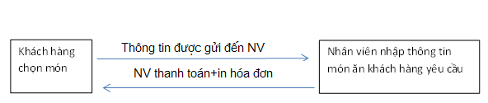

*b.Quản lý thông tin trong Cơ sở dữ liệu*

Lưu trữ danh sách nhân viên của quán 🡪cung cấp thông tin để quản lý trong việc kiểm soát nhập xuất hàng hóa

Lưu trữ danh sách các thức uống 🡪 đối chiếu với thức uống khách hàng yêu cầu để thanh toán hóa đơn chi tiết và chính xác.

Lưu trữ các hóa đơn đã được thanh toán theo thời gian 🡪 phục vụ cho việc báo cáo thông tin sau này.

## 3.2.Chức năng của phần mềm

*a.Thanh toán hóa đơn cho khách hàng*

-Khi khách hàng yêu cầu món trong menu của quán. Nhân viên tiếp nhận yêu cầu và thêm món khách vừa yêu cầu vào hóa đơn của bàn đó.

-Nếu khách hàng có nhu cầu chuyển bàn, nhân viên sẽ thực hiện chuyển hóa đơn của bàn hiện tại sang 1 bàn mới không có người, hoặc hoán đổi hóa đơn của 2 bàn đã có người.

-Nếu khách hàng có nhu cầu gộp bàn, nhân viên sẽ thực hiện chuyển hóa đơn của 2 bàn thành 1.

-Vào các ngày lễ hoặc các dịp đặc biệt do quán quy định, nhân viên có thể giảm giá cho hóa đơn.

-Khi khách hàng có yêu cầu thanh toán 🡪 nhân viên sẽ lập hóa đơn. Hóa đơn này được lập thành 2 bản, 1 bản được in ra cho khách hàng, 1 bản được lưu lại. Khách hàng nhận hóa đơn và thanh toán tiền cho nhân viên.

*b.Quản lý việc báo cáo doanh thu*

* Phần mềm cho phép xem danh sách hóa đơn theo thời gian.
* Phần mềm cho phép thống kê doanh thu dựa vào hóa đơn.
* Thống kê hàng hóa ,xuất báo cáo nhập xuất kho theo ngày.

*c.Chức năng khác*

* Người dùng có thể đổi mật khẩu và thông tin hiển thị của tài khoản.
* Người dùng có thể thay đổi giao diện của chương trình theo ý thích.

## 3.3.Đối tượng người dùng

Phần mềm được ứng dụng cho 2 đối tượng: NV thu ngân và người quản lý:

- Khách hàng không trực tiếp sử dụng phần mềm, nhưng là người đưa ra các món cho Nhân viên thu ngân.

- Nhân viên thu ngân:

+ Tiếp nhận danh sách món khách hàng yêu cầu và thanh toán hóa đơn cho khách hàng. Chuyển bàn/ gộp bàn cho khách hàng khi có yêu cầu.

+ Nhân viên có thể đổi mật khẩu và xem thông tin hiển thị của tài khoản

- Người quản lý: có thể sử dụng toàn bộ các chức năng của nhân viên, ngoài ra người quản lý còn có các quyền sau:

+ Thêm, sửa, xóa danh mục món và từng món. Định giá cho món.

+ Thêm, sửa, xóa bàn trong quán.

+ Kiểm soát doanh thu.

+ Phân quyền người sử dụng phần mềm.

+ Quản lý tài khoản của nhân viên.

+Quản lý thông tin hàng hóa khi nhập, xuất kho.

## 3.4.Các ràng buộc

- Hệ thống ràng buộc bởi yêu cầu của khách hàng: Khi khách hàng có yêu cầu thanh toán hóa đơn🡪 hệ thống mới cho phép thanh toán theo yêu cầu của khách hàng.

- Ràng buộc về dữ liệu đầu vào so với dữ liệu trong CSDL: món khách hàng yêu cầu được NhânViên thu ngân chọn danh mục món sau đó chọn món 🡪 tất cả thông tin về món được hiển thị lên giao diện.

- Ràng buộc với ứng dụng bên ngoài: để gửi thông tin chi tiết của hóa đơn đến cho khách hàng🡪 yêu cầu phải có máy in kết nối với hệ thống máy tính hiện tại🡪 in hóa đơn cho khách hàng.

- Phần mềm chỉ được cài đặt trên hệ thống máy tính của quán cafe tại quầy thu ngân, khi đó hệ thống phần mềm mới kết nối được CSDL của quán. Hoặc nếu không cài đặt trên hệ thống máy tính của quán mà cài đặt trên máy tính khác 🡪 buộc phải có CSDL của quán thì mới thực hiện đầy đủ được các thao tác nghiệp vụ.

**II.Phân công công việc**

|  |  |  |  |
| --- | --- | --- | --- |
| **TT** | **Tên sinh viên** | **Mô tả khái quát công việc sinh viên thực hiện trong dự án** | **Phần trăm đóng góp** |
| 1 | Nguyễn Tuấn Hùng | Thiết kế Form  Viết class Data,Query  Viết báo cáo | 100% |
| 2 | Nguyễn Thị Thanh Ngân | Thiết kế Form  Viết Class Data, Query  Viết báo cáo | 100% |

# III.Thiết kế

## 1.Thiết kế sơ đồ phân cấp hệ thống

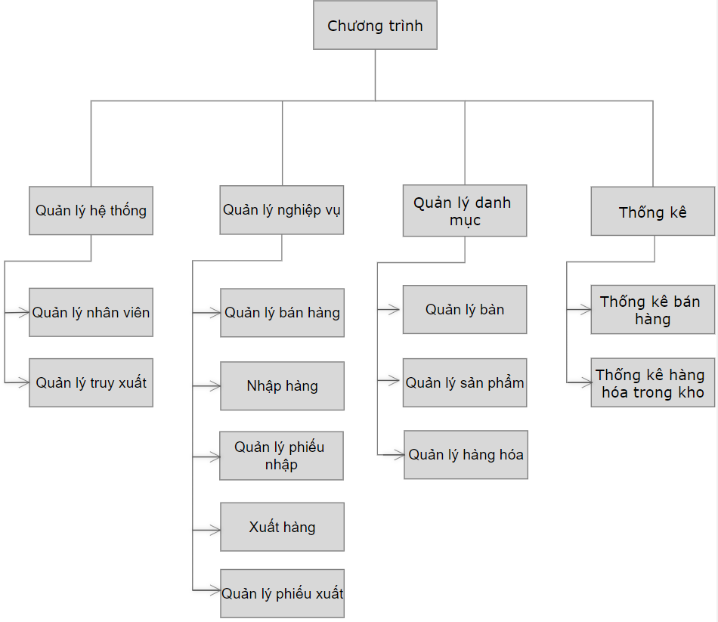

*Hình 1: Sơ đồ phân cấp hệ thống chương trình*

**Mô tả:**

***Quản lý Hệ thống*:** bao gồm các chức năng

+Quản lý nhân viên: Quản lý các thông tin nhân viên, với chức năng các cập nhập, sửa, xóa, thêm dữ liệu nhân viên gồm: họ và tên, ngày sinh, địa chỉ, điện thoại, số CMND, chức vụ....

+Quản lý truy xuất: Quản lý tài khoản nhân viên bằng cách nhân viên sẽ được cấp tài khoản và mật khẩu ứng với quyền của nhân viên đó để truy xuất vào hệ thống.

***Quản lý Danh mục***: bao gồm các chức năng

+Quản lý bàn: Quản lý thông tin liên quan đế số bàn, tình trạng bàn hiện tại còn trống hay đã được đặt.

+Quản lý sản phẩm: Quản lý các thông tin sản phẩm, với chức năng các cập nhập, sửa, xóa, thêm dữ liệu nhân viên gồm: Tên sản phẩm, đơn giá, tình trạng,....

+ Quản lý hàng hóa: Quản lý các thông tin sản phẩm, với chức năng các cập nhập, sửa, xóa, thêm dữ liệu hàng hóa gồm Tên hàng hóa, đơn giá, đơn vị tính, nhà cung cấp.....

***Quản lý Nghiệp vụ*:** Bao gồm các chức năng*:*

+Nhập hàng với các thông tin: số phiếu nhập, Ngày nhập, Người nhập, Mã hàng hóa, Tên hàng hóa, số lượng, Giá nhập; có thể cập nhật, sửa , xóa các thông tin này.

+Quản lý phiếu nhập: Có thể tìm kiếm các thông tin về nhập hàng theo ngày nhập và đưa ra danh sách, ngoài ra con có chức năng sửa, xóa phiếu nhập đó.

+Xuất hàng với các thông tin: số phiếu xuât, Ngày xuất, Người xuất, Mã hàng hóa, Tên hàng hóa, số lượng, có thể cập nhật, sửa , xóa các thông tin này.

+Quản lý phiếu nhập: Có thể tìm kiếm các thông tin về xuất hàng theo ngày xuất và đưa ra danh sách.

+Bán hàng: Quản lý theo bàn. Khi đã chọn xong thông tin bàn chương trình đưa ra phiếu bán hàng để điền tiếp các thông tin và xử lý: số hóa đơn, Ngày bán, Nhân viên bán, Bàn, Mã sản phẩm, số lượng bán, Giá bán, Thành tiền,Tổng tiền; cũng có thể sửa, xóa thông tin khi có sự nhầm lẫm.

***Thống kê*:** Bao gồm các chức năng**:**

-Thống kê bán hàng: Có thể thông kê các hàng bán được, doanh thu của quán theo khoảng thời gian: Mã hàng, tên hàng, ngày, tên nhân viên bán, bàn.

Thông kê hàng trong kho: theo mã hàng, tên hàng, số lượng cụ thể; từ các thông tin đó chươg trình sẽ đưa ra danh sách các loại hàng còn trong kho và có thể in được danh sách đó.

Trong hầu hết các chức năng trên còn chứa các chức năng con như: Cập nhật: Nhập, sửa, xóa, Tìm kiếm...

## 2.Thiết kế sơ đồ UseCase

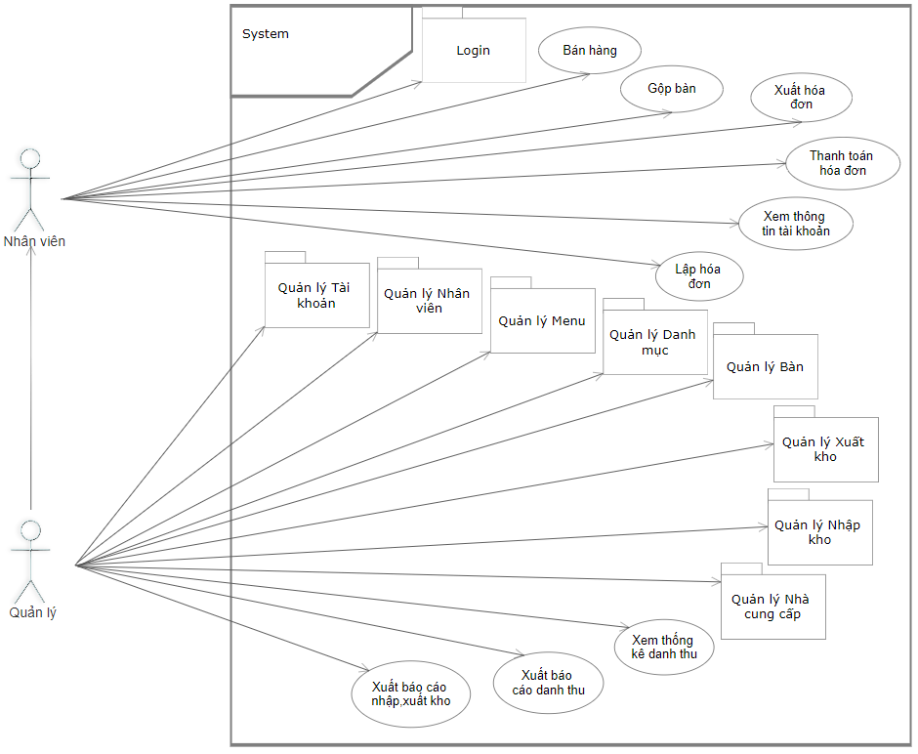

*Hình 2:Sơ đồ UseCase toàn hệ thống*

Ứng dụng sẽ có hai đối tượng sự dụng chính là nhân viên thu ngân và quản lý.

-Nhân viên thu ngân sẽ thực hiện thao tác login, chỉnh sửa thông tin tài khoản, chọn món cho khách hàng, góp bàn nếu khách hàng yêu cầu và thanh toán hóa đơn cho khách hàng.

-Quản lý sẽ quản lý tất cả thông tin về thông tin nhân viên , nhập xuất hàng hóa, sản phẩm trong quán và xem doanh thu (theo ngày),thống kê doanh thu

## 3.Thiết kế sơ đồ hoạt động của các chức năng

### 3.1.Đăng nhập:

*Quy trình thực hiện*: Hệ thống hiển thị giao diện đăng nhập. Người dùng nhập tên đăng nhập và mật khẩu. Hệ thống kiểm tra nếu hợp lệ sẽ chuyển sang giao diện chính ứng với tên người đăng nhập và mật khẩu thế nào thì giao diện chính sẽ hiển thị các chức năng ứng với người sử dụng đó. Nếu sai sẽ đưa ra thông báo.

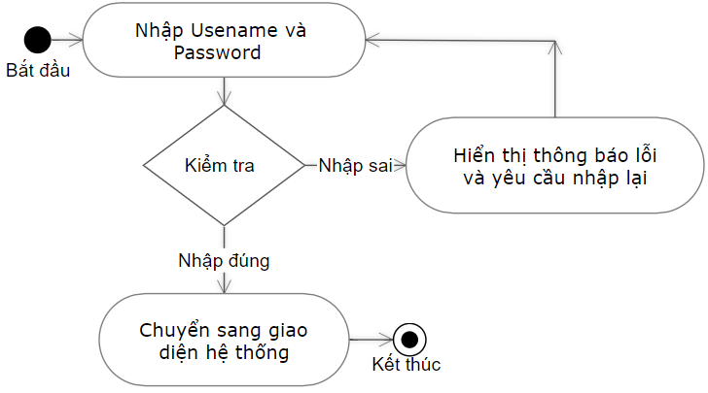

*Hình 3:Sơ đồ hoạt động Login*

### 3.2.Quản lý nhân viên

*Quy trình thực hiện*: Hệ thống hiển thị giao diện quản lý nhân viên  
• Thêm mới: Người dùng nhập thông tin nhân viên bao gồm Tên nhân viên,Quê quán,Chức vụ,Số điện thoại,Số CMND…, nếu hợp lệ hệ thống sẽ thêm tài khoản mới vào CSDL, nếu sai sẽ đưa ra thông báo.  
• Chỉnh sửa: Chọn nhân viên cần chỉnh sửa, nhập thông tin chỉnh sửa, nếu hợp lệ thông tin mới về nhân viên sẽ được thay thế trong CSDL. Nếu sai sẽ đưa ra thông báo.  
• Xóa: Chọn nhân viên cần xóa tài khoản, xác nhận xóa, nếu hợp lệ thì được xóa khỏi CSDL. Nếu sai thì sẽ đưa ra thông báo.

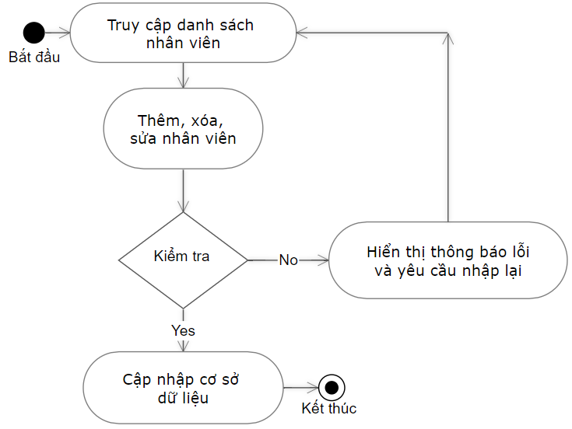

*Hình 4: Sơ đồ hoạt động Quản lý nhân viên*

### 3.3.Quản lý tài khoản:

*Quy trình thực hiện*: Hệ thống hiển thị giao diện quản lý tài khoản ứng với nhân viên  
• Thêm mới: Người dùng nhập thông tin tài khoản như Usename,Password,Loại tài khoản, nếu hợp lệ hệ thống sẽ thêm tài khoản mới vào CSDL, nếu sai sẽ đưa ra thông báo.  
• Chỉnh sửa: Chọn nhân viên cần chỉnh sửa tài khoản, nhập thông tin chỉnh sửa, nếu thông tin mới về nhân viên hợp lệ thì sẽ được thay thế trong CSDL.Nếu sai sẽ đưa ra thông báo.

• Xóa: Chọn nhân viên cần xóa tài khoản, xác nhận xóa, nếu hợp lệ được xóa khỏi CSDL.Nếu sai sẽ đưa ra thông báo.

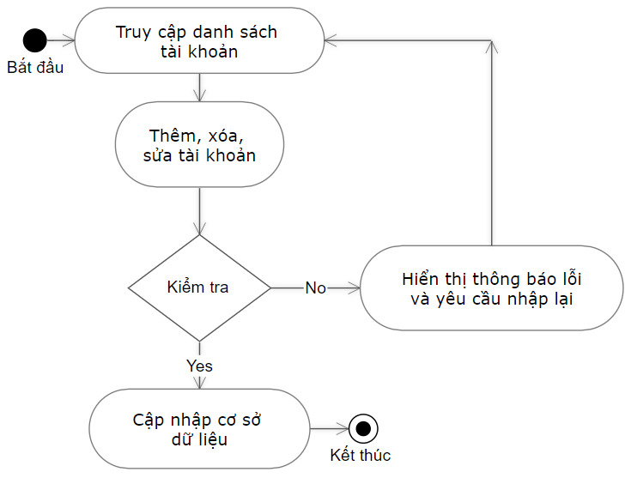

*Hình 5:Sơ đồ hoạt động Quản lý tài khoản*

### 3.4.Quản lý bàn:

*Quy trình thực hiện:* Hệ thống hiển thị giao diện quản lý bàn  
• Thêm mới: Người dùng nhập thông tin bàn như Số bàn, nếu hợp lệ hệ thống sẽ thêm tài khoản mới vào CSDL, nếu sai sẽ đưa ra thông báo.

• Xóa: Chọn bàn cần xóa, xác nhận xóa, nếu hợp lệ được xóa khỏi CSDL.Nếu sai sẽ đưa ra thông báo.

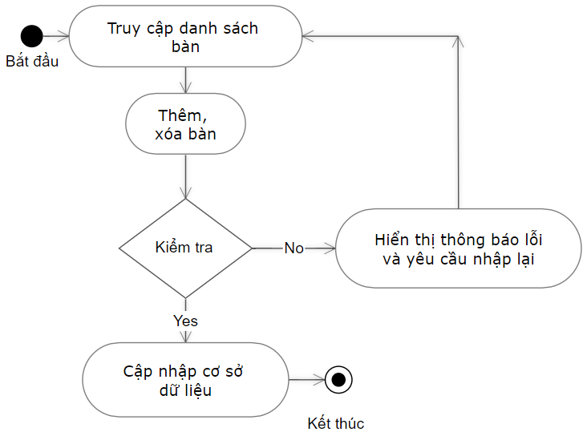

*Hình 6:Sơ đồ hoạt động Quản lý bàn*

### 3.5.Quản lý danh mục:

*Quy trình thực hiện*: Hệ thống hiển thị giao diện quản lý danh mục  
• Thêm mới: Người dùng nhập thông tin danh mục như Tên danh mục…, nếu hợp lệ hệ thống sẽ thêm danh mục mới vào CSDL, nếu sai sẽ đưa ra thông báo.  
• Chỉnh sửa: Chọn danh mục cần chỉnh sửa, nhập thông tin chỉnh sửa, nếu thông tin mới về danh mục hợp lệ thì sẽ được thay thế trong CSDL.Nếu sai sẽ đưa ra thông báo.

• Xóa: Chọn danh mục cần xóa, xác nhận xóa, nếu hợp lệ được xóa khỏi CSDL.Nếu sai sẽ đưa ra thông báo.

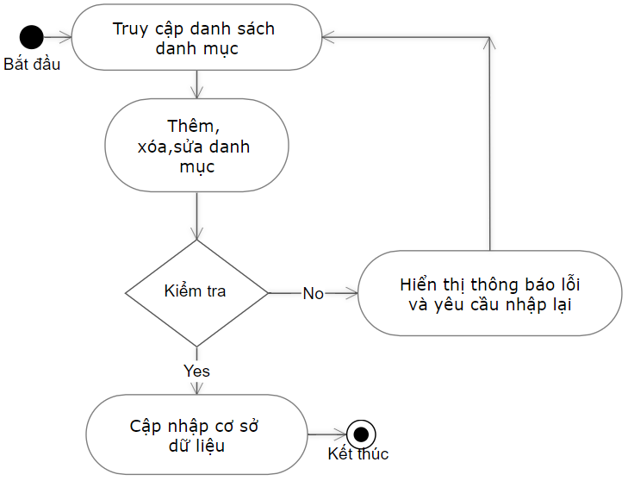

*Hình 7:Sơ đồ hoạt động Quản lý danh mục*

*Quản lý sản phẩm*:Quy trình thực hiện: Hệ thống hiển thị giao diện quản lý sản phẩm  
Thêm mới: Người dùng nhập thông tin sản phẩm như Tên sản phẩm,đơn giá,Tên danh mục…, nếu hợp lệ hệ thống sẽ thêm danh mục mới vào CSDL, nếu sai sẽ đưa ra thông báo.  
Chỉnh sửa: Chọn sản phẩm cần chỉnh sửa, nhập thông tin chỉnh sửa, nếu thông tin mới về danh mục hợp lệ thì sẽ được thay thế trong CSDL.Nếu sai sẽ đưa ra thông báo.Xóa: Chọn sản phẩm cần xóa, xác nhận xóa, nếu hợp lệ được xóa khỏi CSDL.Nếu sai sẽ đưa ra thông báo.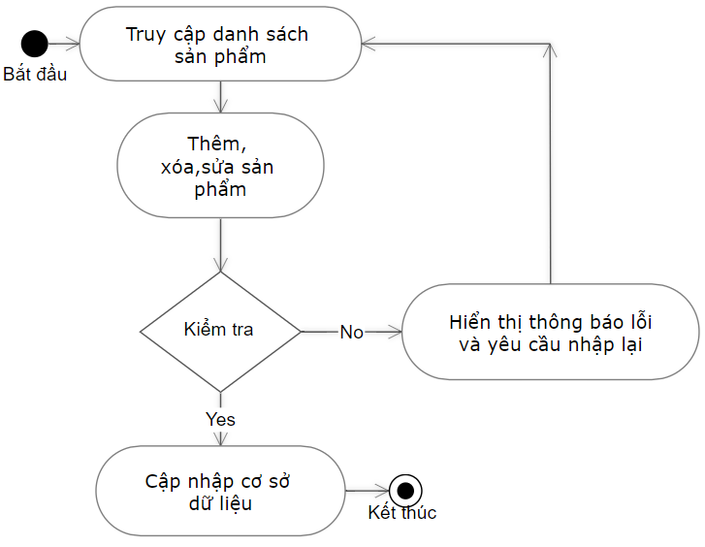

*Hình 8: Sơ đồ hoạt động Quản lý sản phẩm*

### 3.6.Quản lý nhà cung cấp:

*Quy trình thực hiện*: Hệ thống hiển thị giao diện quản lý nhà cung cấp  
• Thêm mới: Người dùng nhập thông tin nhà cung cấp như Tên nhà cung cấp,Số điện thoại,email…, nếu hợp lệ hệ thống sẽ thêm nhà cung cấp mới vào CSDL, nếu sai sẽ đưa ra thông báo.  
• Chỉnh sửa: Chọn nhà cung cấp cần chỉnh sửa, nhập thông tin chỉnh sửa, nếu thông tin mới về nah2 cung cấp hợp lệ thì sẽ được thay thế trong CSDL.Nếu sai sẽ đưa ra thông báo.

• Xóa: Chọn nhà cung cấp cần xóa, xác nhận xóa, nếu hợp lệ được xóa khỏi CSDL.Nếu sai sẽ đưa ra thông báo.

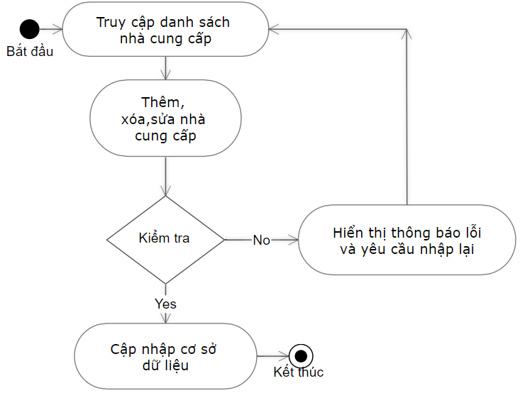

*Hình 9: Sơ đồ hoạt động Quản lý nhà cung cấp*

### 3.7.Quản lý nhập kho:

*Quy trình thực hiện*: Hệ thống hiển thị giao diện quản lý nhập kho  
• Thêm mới: Người dùng nhập thông tin phiếu nhập như Tên sản phẩm,Đơn giá,Đơn vị tính,Số lượng nhập,Tên nhà cung cấp,…, nếu hợp lệ hệ thống sẽ thêm nhà cung cấp mới vào CSDL, nếu sai sẽ đưa ra thông báo.  
• Chỉnh sửa: Chọn nhà phiếu nhập cần chỉnh sửa, nhập thông tin chỉnh sửa, nếu thông tin mới về nhà cung cấp hợp lệ thì sẽ được thay thế trong CSDL.Nếu sai sẽ đưa ra thông báo.

• Xóa: Chọn phiếu nhập cần xóa, xác nhận xóa, nếu hợp lệ được xóa khỏi CSDL.Nếu sai sẽ đưa ra thông báo.

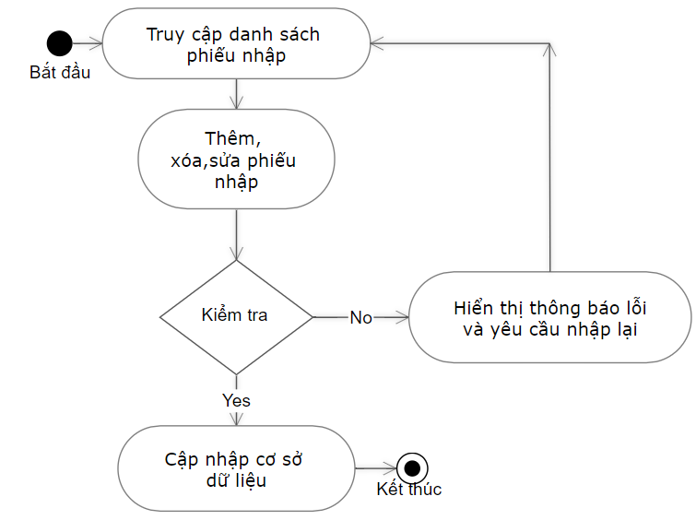

*Hình10: Sơ đồ hoạt động Quản lý nhập kho*

### 3.8.Quản lý xuất kho:

Quy trình thực hiện: Hệ thống hiển thị giao diện quản lý xuất kho  
• Thêm mới: Người dùng nhập thông tin phiếu nhập như Tên sản phẩm,Đơn giá,Đơn vị tính,Số lượng xuất,Tên nhà cung cấp,…, nếu hợp lệ hệ thống sẽ thêm nhà cung cấp mới vào CSDL, nếu sai sẽ đưa ra thông báo.  
• Chỉnh sửa: Chọn nhà phiếu xuất cần chỉnh sửa, nhập thông tin chỉnh sửa, nếu thông tin mới về nhà cung cấp hợp lệ thì sẽ được thay thế trong CSDL.Nếu sai sẽ đưa ra thông báo.

• Xóa: Chọn phiếu xuất cần xóa, xác nhận xóa, nếu hợp lệ được xóa khỏi CSDL.Nếu sai sẽ đưa ra thông báo.

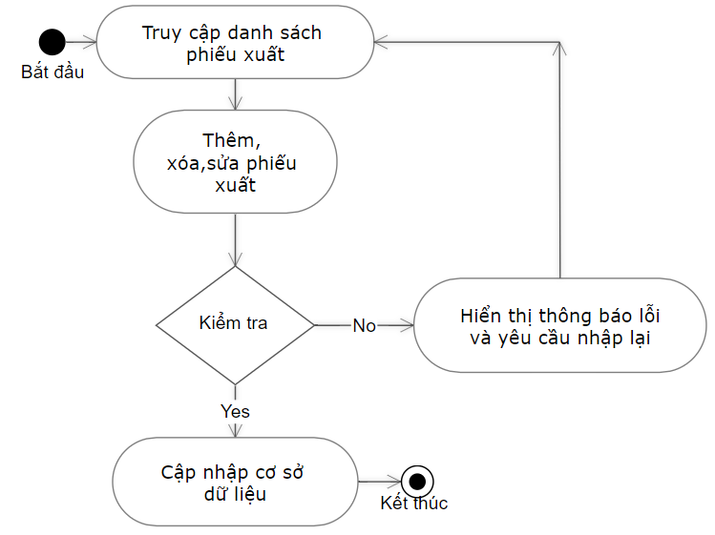

*Hình 11: Sơ đồ hoạt động Quản lý nhập kho*

## 4.Thiết kế lớp

### 4.1.Bảng danh mục các lớp sử dụng trong chương trình

### *4.1.1.Các lớp Data làm việc phía CSDL*

|  |  |  |
| --- | --- | --- |
| **STT** | **Tên lớp** | **Mục đích** |
| 1 | Class Ban | Lưu thông tin về tình trạng bàn, số bàn |
| 2 | Class ChiTietHoaDon | Lưu thông tin chi tiết của một hóa đơn đã được đặt món tại bàn.Ví dụ bàn đó đặt nhưng món ăn gì,số lượng bao nhiêu |
| 3 | Class HoaDon | Lưu thông tin hóa đơn theo bàn như tình trạng bàn đã thanh toán chưa, tổng tiền các món đã gọi, ngày lập hóa đơn |
| 4 | Class NhanVien | Lưu thông tin nhân viên như Họ tên, ngày sinh, chức vụ,CMND..... |
| 5 | Class TaiKhoan | Lưu thông tin tài khoản của nhân viên để truy xuất vào hệ thống và phân quyền |
| 6 | Class LoaiSanPham | Lưu thông tin loại sản phẩm |
| 7 | Class SanPham | Lưu thông tin sản phẩm như Tên sản phẩm, đơn giá, tình trạng còn hàng hay không, thuộc Loại sản phẩm nào |
| 8 | Class NhaCungCap | Lưu thông tin nhà cung cấp như Tên nhà cung cấp,Email,SDT, Địa chỉ... |
| 9 | Class PhieuNhap | Lưu thông tin phiếu nhập theo ngày như Số Phiếu,Nhà cung cấp,Ngày nhập.. |
| 10 | Class ChiTietPhieuNhap | Lưu thông tin chi tiết của một phiếu nhập.Ví dụ ngày hôm đó đã nhập những loại hàng hóa gì, số lượng nhập...Từ số lượng nhập sẽ cập nhật số lượng hàng hóa trong kho tương ứng |
| 11 | Class PhieuXuat | Lưu thông tin phiếu xuất theo ngày như Số Phiếu ,Ngày xuất.. |
| 12 | Class ChiTietPhieuXuat | Lưu thông tin chi tiết của một phiếu xuất.Ví dụ ngày hôm đó đã xuất những loại hàng hóa gì, số lượng xuất...Từ số lượng xuất sẽ cập nhật lại số lượng hàng hóa trong kho tương ứng |
| 13 | Class HangHoa | Lưu thông tin hàng hóa trong kho như Tên hàng hóa |
| 14 | Class Global | Lưu các biến static sử dụng lại trong toàn bộ chương trình như Tên nhân viên, Số bàn,Tên sản phẩm.... |
| 15 | Class CaPheContext | Là lớp kế thừa từ DbContext trong Entity FrameWork, chịu trách nhiệm cho việc tương tác dữ liệu với CSDL |

### *4.1.2.Các lớp chứa các câu lệnh truy vấn*

|  |  |  |
| --- | --- | --- |
| **STT** | **Tên lớp** | **Mục đích** |
| 1 | Class Query_Ban | Truy xuất thông tin Bàn từ CSDL |
| 2 | Class Query_ChiTietPhieuNhap | Truy xuất thông tin chi tiết của phiếu nhập từ CSDL |
| 3 | Class Query_ChiTietPhieuXuat | Truy xuất thông tin chi tiết của phiếu xuất từ CSDL |
| 4 | Class Query_DanhMuc | Truy xuất thông tin Danh mục từ CSDL |
| 5 | Class Query_HangHoa | Truy xuất thông tin Hàng hóa từ CSDL |
| 6 | Class Query_HoaDon | Truy xuất thông tin Hóa đơn từ CSDL |
| 7 | Class Query_NhaCungCap | Truy xuất thông tin Nhà cung cấp từ CSDL |
| 8 | Class Query_NhanVien | Truy xuất thông tin Nhân viên từ CSDL |
| 9 | Class Query_PhieuNhap | Truy xuất thông tin Phiếu nhập từ CSDL |
| 10 | Class Query_PhieuXuat | Truy xuất thông tin Phiếu xuất từ CSDL |
| 11 | Class Query_SanPham | Truy xuất thông tin Sản phẩm từ CSDL |
| 12 | Class Query_TaiKhoan | Truy xuất thông tin TàiKhoản từ CSDL |

### 4.2. Bảng mô tả các phương thức trong lớp

### *4.2.1.Class Query_Ban*

|  |  |  |
| --- | --- | --- |
| STT | Tên phương thức | Mục đích |
| 1 | public bool Add_Ban(int soBan) | Thêm bàn |
| 2 | public bool KiemTraBan(int soBan) | Kiểm tra bàn đã tồn tại hay chưa |
| 3 | public List<int> load_Ban() | Hàm trả về danh sách bàn có trong CSDL |
| 4 | public bool xoaBan(int soBan) | Xóa bàn |
| 5 | public void Update_Ban(int id_ban) | Cập nhật tình trạng bàn là “Có người” |
| 6 | public void Update_Ban1( int id_ban) | Cập nhật tình trạng bàn là “Trống” |
| 7 | public void GopBan(int BanID1, int BanID2) | Gộp hóa đơn 2 bàn |
| 8 | public bool KiemTraBanConMonKhong(int BanID) | Kiểm tra tại bàn có đặt món hay không |

### *4.2.2.Class_ChiTietPhieuNhap*

|  |  |  |
| --- | --- | --- |
| **STT** | **Tên phương thức** | **Mục đích** |
| 1 | public bool ThemChiTietPhieuNhap(int PhieuNhapId, int HangHoaId, int SoLuongNhap) | Thêm phiếu nhập |
| 2 | public void CapNhatChiTietPhieuNhap(int HangHoaId, int SoLuong, DateTime NgayLap) | Cập nhật số lượng hàng hóa khi nhập hàng |

### *4.2.3.Class_ChiTietPhieuXuat*

|  |  |  |
| --- | --- | --- |
| **STT** | **Tên phương thức** | **Mục đích** |
| 1 | public bool ThemChiTietPhieuXuat(int PhieuXuatId, int HangHoaId, int SoLuongXuat) | Thêm phiếu nhập |
| 2 | public void CapNhatChiTietPhieuXuat(int HangHoaId, int SoLuong, DateTime NgayLap) | Cập nhật số lượng hàng hóa khi xuất hàng |

### *4.2.4.Class Query_Danhmuc*

|  |  |  |
| --- | --- | --- |
| **STT** | **Tên phương thức** | **Mục đích** |
| 1 | public bool AddDanhMuc(string Ten) | Thêm danh mục |
| 2 | public bool DeleteDanhMuc(string TenDanhMuc) | Xóa danh mục |
| 3 | public List<LoaiSanPham> FindDanhMuc(string Ten) | Tìm Danh mục theo tên |
| 4 | public List<LoaiSanPham> LayIdDanhMuc(string TenDanhMuc) | Hàm trả về ID danh mục theo tên danh mục |
| 5 | public List<SanPham> GetAllSanPham(int danhmucid) | Hàm trả về danh sách Sản phẩm theo Mã danh mục |

### *4.2.5.Query_HangHoa*

|  |  |  |
| --- | --- | --- |
| **STT** | **Tên phương thức** | **Mục đích** |
| 1 | public bool KiemTraHangHoa(string TenHangHoa) | Kiểm tra hàng hóa tồn tại trong CSDL hay chưa |
| 2 | public bool ThemHangHoa(string TenHangHoa, string DonViTinh, float DonGia, int SoluongTon) | Thêm hàng hóa |
| 3 | public int LayHangHoaIDTheoTenHangHoa(string TenHangHoa) | Hàm tra về ID Hàng hóa theo Tên hàng hóa |
| 4 | public bool XoaHangHoa(int HangHoaId) | Xóa hàng hóa |
| 5 | public bool CapNhatHangHoaKhiNhap(int HangHoaId, int SoLuong,DateTime NgayLap) | Cập nhật lại số lượng hàng hóa khi xuất nhập ko |
| 6 | public bool CapNhatHangHoaKhiXuat(int HangHoaId, int SoLuong,DateTime NgayLap) | Cập nhật lại số lượng hàng hóa khi xuất kho |

### *4.2.6.Class Query_HoaDon*

|  |  |  |
| --- | --- | --- |
| **STT** | **Tên phương thức** | **Mục đích** |
| 1 | public int LayHoaDonChuaThanhToan(int BanID) | Hàm trả về Id hóa đơn chưa thanh toán theo bàn |
| 2 | public List<ChiTietHoaDon> LayDanhSachChiTietHoaDon(int HoaDonID) | Hàm trả về danh sách thông tin các món, số lượng trong hóa đơn |
| 3 | public bool AddHoaDon(int BanID) | Thêm hóa đơn |
| 4 | public void AddChiTietHoaDon(int HoaDonID, int SanphamID, int SoLuong) | Thêm món, số lượng vào hóa đơn |
| 5 | public int GetMaxBill() | Hàm trả về hóa đơn có Id cao nhất |
| 6 | public bool KiemTraBillTonTai(int HoadonID, int SanphamID, int Soluong) | Kiểm tra Món đã tồn tại trong hóa đơn hay chưa |
| 7 | public void XoaChiTietHoaDon(int BillID, int SanPhamID, int SoLuong) | Xóa món trong hóa đơn |
| 8 | public void CapNhatChiTietHoaDonKhiGopBan(int HoaDonID1,int HoaDonID2) | Cập nhật lại món trong hóa đơn khi gộp hay chuyển bàn |
| 9 | public void XoaHoaDon(int HoaDonID) | Xóa hóa đơn |

### *4.2.7.Class Query_NhaCungCap*

|  |  |  |
| --- | --- | --- |
| **STT** | **Tên phương thức** | **Mục đích** |
| 1 | public bool KiemTraTonTai(string TenNCC) | Kiểm tra Nhà cung cấp tồn tại trong CSDL hay chưa |
| 2 | public bool ThemNhaCungCap(string TenNCC, string SDT, string DiaChi, string email) | Thêm Nhà cung cấp |
| 3 | public bool XoaNhaCungCap(string TenNCC) | Xóa nhà cung cấp |
| 4 | public bool SuaNhaCungCap(int NccID,string TenNCC,string SDT,string DiaChi,string Email) | Sửa thông tin nhà cung cấp |
| 5 | public int LayIDByTenNhaCungCap(string TenNhaCungCap) | Hàm trả về Id Nhà cung cấp theo tên |

### *4.2.8.Class Query_NhanVien*

|  |  |  |
| --- | --- | --- |
| **STT** | **Tên phương thức** | **Mục đích** |
| 1 | public bool Add_NV( CaPheContext context, string hoten, string quequan,string chucvu, string cmnd, string sdt,DateTime ngaysinh, DateTime ngayvaolam , byte[] image) | Thêm nhân viên |
| 2 | public int KiemTra(CaPheContext context, string cmnd) | Kiểm tra nhân viên tồn tại trong CSDL hay chưa |
| 3 | public bool Delete_NV(CaPheContext context,string cmnd) | Xóa nhân viên |
| 4 | public bool Update_NV(CaPheContext context, string hoten, string quequan,string chucvu, string cmnd, string sdt, DateTime ngaysinh, DateTime ngayvaolam,byte[] image) | Sửa nhân viên |
| 5 | public NhanVien GetNhanVien(CaPheContext context) | Trả về thông tin của 1 nhân viên |

### *4.2.9.Class Query_PhieuNhap*

|  |  |  |
| --- | --- | --- |
| **STT** | **Tên phương thức** | **Mục đích** |
| 1 | public bool ThemPhieuNhap(int NhaCungCapId, int NhanVienId, DateTime NgayLap) | Thêm phiếu nhập |
| 2 | public bool XoaPhieuNhap(int PhieuNhapId) | Xóa phiếu nhập |
| 3 | public int LayPhieuNhapIdTheoNgayNhap(DateTime NgayLap) | Hàm trả về Id phiếu nhập theo ngày |
| 4 | public bool KiemTraHangHoaTheoNgay(int HangHoaID, DateTime NgayLap) | Hàm kiểm tra hàng hóa trong ngày đã nhập rồi hay chưa |

### *4.2.10.Class Query_TaiKhoan*

|  |  |  |
| --- | --- | --- |
| **STT** | **Tên phương thức** | **Mục đích** |
| 1 | public bool Delete_TaiKhoan(int id) | Xóa tài khoản |
| 2 | public bool KiemTraTaiKhoan(int id) | Kiểm tra nhân viên đã có tài khoản hay chưa |
| 3 | public bool ThemTaiKhoan(int NhanvienID,string Username,string Password,string LoaiTaiKhoan) | Thêm tài khoản |
| 4 | public bool SuaTaiKhoan(int NhanvienID, string Username, string Password, string LoaiTaiKhoan) | Sửa tài khoản |
| 5 | public List<TaiKhoan> GetTaiKhoan(int NhanVienID) | Hàm trả về danh sách tài khoản của nhân viên |
| 6 | public bool DanhNhap(string Username, string password) | Hàm kiểm tra đăng nhập vào hệ thống |

# 5.Thiết kế cơ sở dữ liệu

## 5.1.Mô hình dữ liệu

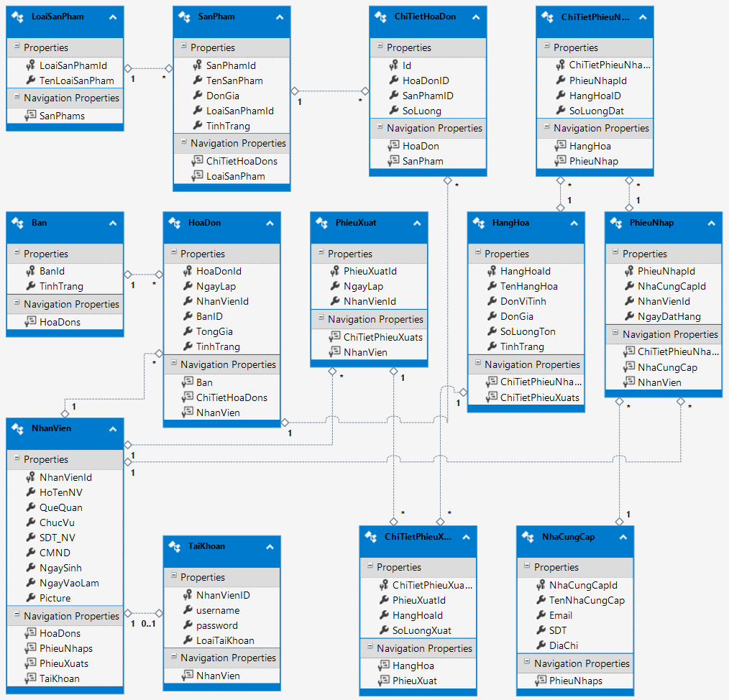

## 5.2.Mô tả các bảng trong CSDL

|  |  |  |
| --- | --- | --- |
| ***STT*** | ***Tên trường*** | ***Kiểu dữ liệu*** |
| **Table LoaiSanPham** | | |
| 1 | LoaiSanPhamId | Int |
| 2 | TenLoaiSanPham | Nvarchar(50) |
| ***Table SanPham*** | | |
| 1 | SanPhamId | int |
| 2 | TenSanPham | Nvarchar(50) |
| 3 | DonGia | float |

|  |  |  |
| --- | --- | --- |
| 4 | TinhTrang | Nvarchar(50) |
| 5 | LoaiSanPhamId | FK, int |
| ***Table ChiTietHoaDon*** | | |
| 1 | Id | int |
| 2 | HoaDonId | int |
| 3 | SanPhamId | int |
| 4 | SoLuong | int |
| ***Table ChiTietPhieuNhap*** | | |
| 1 | ChiTietPhieuNhapId | int |
| 2 | PhieuNhapId | int |
| 4 | HangHoaId | int |
| 5 | SoLuong | int |
| ***Table ChiTietPhieuXuat*** | | |
| 1 | ChiTietPhieuxuatId | int |
| 2 | PhieuNhapId | int |
| 4 | HangHoaId | int |
| 5 | SoLuong | int |
| ***Table PhieuNhap*** | | |
| 1 | PhieuNhapId | int |
| 2 | NhaCungCapId | int |
| 3 | NhanVienId | int |
| 4 | NgayLap | datetime |
| ***Table PhieuXuat*** | | |
| 1 | PhieuNhapId | int |
| 2 | NhanVienId | int |
| 3 | NgayLap | datetime |
| ***Table HoaDon*** | | |
| 1 | HoaDonId | int |
| 2 | NgayLap | datetime |
| 3 | NhanVienId | int |
| 4 | TongGia | Double |
| 5 | TinhTrang | int |
| ***Table NhanVien*** | | |
| 1 | NhanVienId | int |
| 2 | HoTen | Nvarchar(50) |
| 3 | QueQuan | Nvarchar(50) |
| 4 | ChucVu | Nvarchar(50) |
| 5 | SDT | Nvarchar(50) |
| 6 | CMND | Nvarchar(50) |
| 7 | NgaySinh | datetime |
| 8 | NgayVaoLam | datetime |
| 9 | HinhAnh | Binary(50) |
|  |  |  |
| ***Table TaiKhoan*** | | |
| 1 | Username | Nvarchar(50) |
| 2 | Password | Nvarchar(50) |
| 3 | LoaiTaiKhoan | Nvarchar(50) |
| 4 | NhanVienId | int |
| ***Table HangHoa*** | | |
| 1 | HangHoaId | int |
| 2 | TenHangHoa | Nvarchar(50) |
| 3 | DonViTinh | Nvarchar(50) |
| 4 | DonGia | double |
| 5 | SoluongTon | int |
| 6 | TinhTrang | Nvarchar(50) |
| ***Table Ban*** | | |
| 1 | BanId | int |
| 2 | TinhTrang | Nvarchar(50) |

6.Thiết kế giao diện

|  |  |  |  |
| --- | --- | --- | --- |
| **STT** | **Màn hình** | **Mục đích** | **Giải thích** |
| 1 | Màn hình đăng nhập | Đăng nhập vào hệ thống | Người dùng yêu cầu phải nhập username password theo phân quyền của người quản lý để đăng nhập vào hệ thống |
| 2 | Màn hình Form chính | Tạo form cha để quản lý các form con | Khi Đăng nhập thành công sẽ chuyển đến Form chính.Gồm 2 Tab là Chức năng và quản lý.Nếu quyền người dùng là quản lý thì Form sẽ hiển  thị 2 Tab.Còn nếu người dùng là nhân viên thì chỉ hiễn thị Tab Chức năng |
| 3 | Màn hình Form quản lý Bán hàng | Trang quản lý bán hàng | Khu vực Danh mục bàn hiển thị danh sách các bàn đang có trong quán. Những bàn “Có người” thì đang có người đặt món.Click vào thì sẽ hiện danh sách các món ăn trong Danh mục hóa đơn.Danh mục Menu chứa ListView hiển thị danh sách món ăn theo ComboBox Danh mục, tìm kiếm Món ăn theo tên. Danh mục Tác vụ có các Button Chuyển(Click vào chuyển đến form Chuyển bàn), Button Thêm món(Click vào thì món đã chọn sẽ hiển thị lên Danh mục hóa đơn), Button Thanh toán(Click vào chuyển sang Form Xuất hóa đơn) |
| 4 | Màn hình Form quản lý bàn | Quản lý bàn (Thêm, xóa, sửa) | Lable Danh sách bàn chứa GridView hiển thị danh sách bàn. Lable tác vụ chứa TextBox(để nhập số bàn), hai Buttton thêm, xóa |
| 4 | Màn hình Form quản lý thực đơn | Thực hiện chức năng quản lý thực đơn | Lable Tìm kiếm chứa Button Tìm và TextBox nhập tên để tìm kiếm theo tên món ăn, Button Xem và 2 RadioButton, Radio Xem tất cả(để xem toàn bộ danh sách món ăn),Radio Xem theo danh mục(để xem danh sách món ăn Theo ComboBox Danh mục)  Lable Danh sách món ăn chứa GridView hiển thị danh sách Món ăn  Label Tác vụ chức các TextBox để nhập Tên sản phẩm,Đơn giá.Combobox để chọn danh mục.Các button để Thêm, Xóa, Sửa,Thoát |
| 5 | Màn hình Form quản lý Danh mục |  |  |
| 6 | Màn hình Form quản lý Nhân viên |  |  |
| 7 | Màn hình Form thống kê |  |  |
| 8 | Màn hình Báo cáo danh thu |  |  |
| 9 | Màn hình Hóa đơn |  |  |
|  | Màn hình quản lý Nhà cung cấp |  |  |
|  | Màn hình quản lý kho |  |  |
|  | Màn hình quản lý Nhập kho |  |  |
|  | Màn hình quản lý Xuất kho |  |  |
|  | Màn hình Phiếu nhập |  |  |
|  | Màn hình Phiếu xuất |  |  |
|  | Màn hình Chọn số lượng món ăn |  |  |
|  | Màn hình Quản lý Chuyển bàn, gộp bàn |  |  |
|  | Màn hình Thông tin tài khoản |  |  |

# III.Kết luận

Chương trình Quản lý cửa hàng cafe giúp cho việc tin học hóa trong cửa hàng cũng như việc nhập xuất hàng hóa được tốt hơn, chính xác và khoa học hơn, làm tăng năng suất và hiệu quả công việc. Trên cở sở giúp cho quản lý các hoạt động của cửa hàng hóa một cách tự động hóa, tránh được những sai sót, những hạn chế mà cách quản lý thủ công gây ra, đáp ứng được yêu cầu lãnh đạo, chỉ đạo của cấp trên trong mọi tình huống kịp thời nhất

Tuy nhiên, chương trình vẫn còn nhược điểm, thiếu sót cần được hoàn thiện trong thời gian tới do lý do trình độ kỹ thuật lập trình chưa tốt, không thực hiện được một số chức năng trong quá trình khảo sát và phân tích thiết kế.